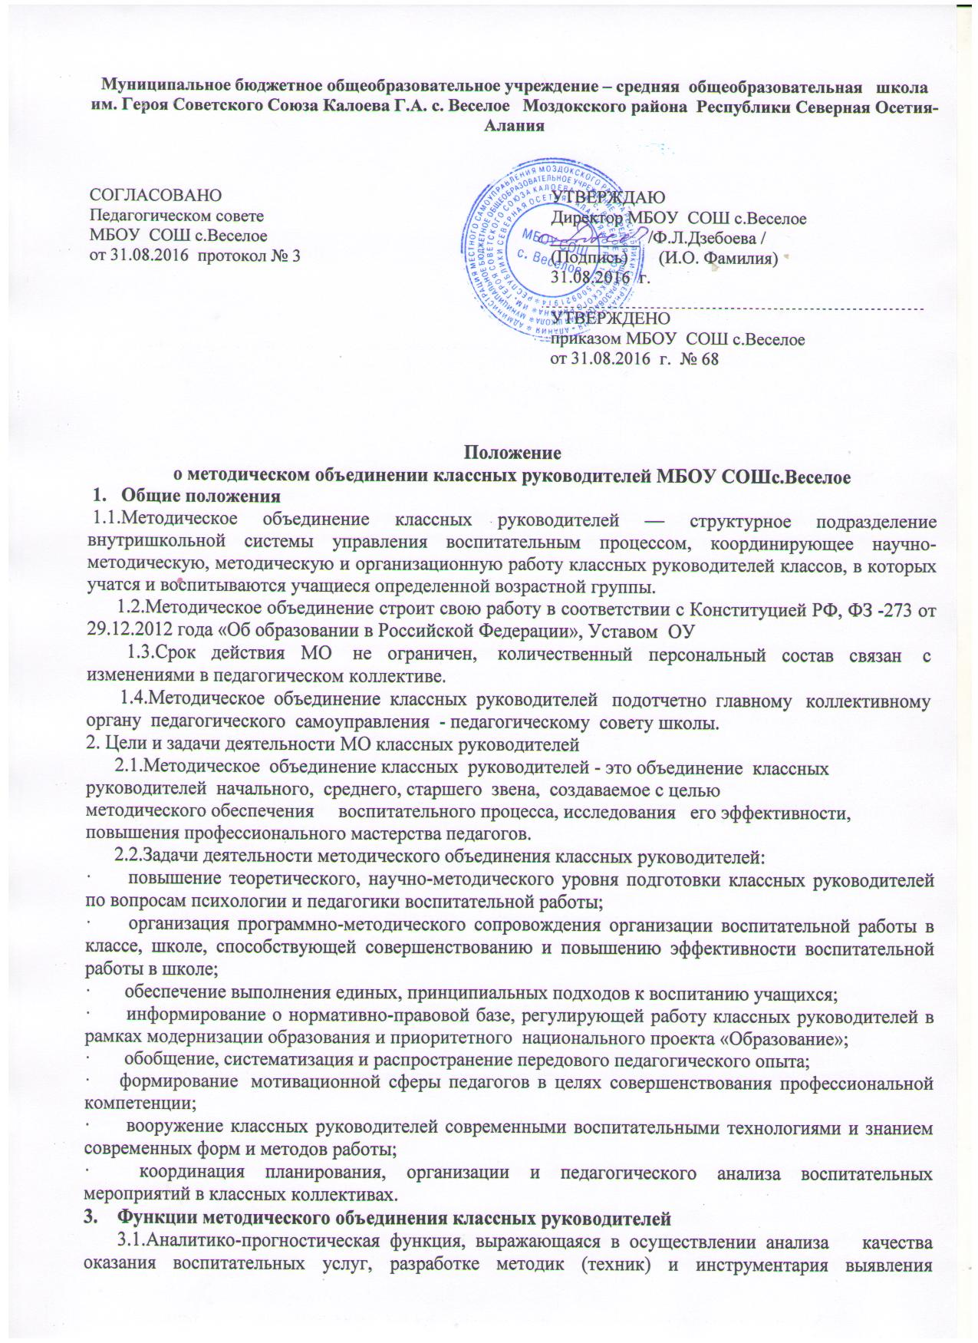

результативности и прогнозирования, а также их дальнейшего содержания по направлениям воспитательной работы:
· состояние воспитания в процессе обучения;
· создание дополнительного пространства для самореализации личности во внеурочное время;
· научно-методическое обеспечение воспитательного процесса;
· формирование воспитательной системы образовательного учреждения;
· организация социально-профилактической работы;
· вынесение на рассмотрение администрацией школы инициатив по выбору приоритетных направлений развития воспитательной системы школы;
· мониторинг уровня воспитанности.
3.2.Организационно-координирующая функция, выражающаяся в планировании и организации работы МО классных руководителей:
· разработка и утверждение планов воспитательной работы, циклограмм деятельности педагогов, программ индивидуального развития;
· разработка методического сопровождения воспитательного процесса;
· координация воспитательной деятельности классных руководителей и организация их взаимодействия.
3.3.Информационная функция, выражающаяся в информировании педагогических работников образовательного учреждения по вопросам:
· нормативного сопровождения деятельности классного руководителя;
· методического сопровождения деятельности классного руководителя;
· информация о передовом педагогическом опыте в области воспитания;
· проведения и участия во внеурочных школьных и внешкольных мероприятиях.
3.4 Методическая функция, выражающаяся в создании организационно-педагогических условий для совершенствования профессиональной компетентности членов МО:
· создание условий для непрерывного образования педагогов;
· оказание адресной методической помощи (групповые и индивидуальные консультации, наставничество);
· организация методических выставок по проблемам воспитания;
· разработку методических рекомендаций по приоритетным направлениям работы;
· подготовка творческих отчётов, мастер-классов, педагогических чтений, семинаров.
4. Полномочия и ответственность МО
4.1 Полномочия:
· выдвигать предложения об улучшении воспитательного процесса в школе;
· вносить предложения в работу МО, программы развития школы;
· обращаться за консультациями по проблеме воспитания к директору школы;
· ходатайствовать перед администрацией школы о поощрении членов методического объединения за достижения в работе;
· вносить предложения о публикации методических материалов классных руководителей;
· рекомендовать своим членам различные формы повышения педагогического мастерства за пределами школы;
· своевременно получать от администрации школы своевременного обеспечения членов методического объединения всей необходимой нормативной, научно-методической литературой и документацией.
4.2 Ответственность:
· за объективность анализа деятельности классных руководителей;
· за своевременную реализацию главных направлений;
· за качественную разработку и проведение каждого мероприятия по плану работы МО;
· за корректность обсуждаемых вопросов.
5.Организация работы методического объединения классных руководителей
5.1.МО возглавляет руководитель из учителей(или заместитель директора по ВР).
5.2. Руководитель методического объединения классных руководителей
5.2.1.Несёт ответственность за:
· планирование, подготовку, проведение и анализ деятельности МО классных руководителей;
· ведение документации и отчётности деятельности МО классных руководителей;
· своевременное предоставление необходимой документации администрации школы, в вышестоящие инстанции о работе МО и проведённых мероприятиях;
· повышение методического (научно-методического) уровня воспитательной работы;
· совершенствование психолого-педагогической подготовки классных руководителей;
· выполнение классными руководителями их функциональных обязанностей;
· формирование банка данных воспитательных мероприятий.
5.2.2.Организует:
· взаимодействие классных руководителей – членов МО – между собой и другими подразделениями школы;
· заседания методического объединения, открытые мероприятия, семинары, конференции и другие формы повышения квалификации педагогов;
· изучение, обобщение и использование в практике передового педагогического опыта классных руководителей;
· консультирование по вопросам воспитательной работы классных руководителей.
5.2.3.Координирует планирование, организацию и педагогический анализ воспитательных мероприятий в классных коллективах.
5.2.4.Содействует становлению и развитию системы воспитательной работы в классных коллективах.
5.3.План работы МО утверждается сроком на один учебный год на заседании объединения (в случае необходимости в него могут быть внесены коррективы).
5.4.План методического объединения классных руководителей является частью годового плана работы школы.
5.5.Периодичность заседаний методического объединения определяется годовым планом работы образовательного учреждения.
5.6.Заседания методического объединения протоколируются.
5.7. В конце учебного года анализ деятельности МО представляется администрации школы.
6. Документация и отчетность МО классных руководителей
6.1.Положение о методическом объединении.
6.2.Статистические сведения (банк данных) о членах методического объединения (количественный и качественный состав).
6.3.Годовой план работы методического объединения.
6.4.Протоколы заседаний методического объединения.

